**Klasa VIII**

**MATEMATYKA - KLASA VIII**

Witam serdecznie, zaczynamy nowy temat

W celu utrwalenia przeczytaj uważnie temat ze strony 206-209 –**„Symetrie względem prostej”** i zapisz go w zeszycie.

Obejrzyj uważnie filmy : <https://www.youtube.com/watch?v=6QifKtinD98>

Zadania na utrwalenie tematu (tych zadań nie przesyłamy)

Podręcznik str. 170 zad 1, 4 i 5.

# Egzamin ósmoklasisty - powtórka: Przypomnijcie sobie wszystkie wzory na obliczanie pól powierzchni i objętości brył, w tym również jednostki pola i objętości w raz z zależnościami (np. 1 litr = 1 dm3)

Dodatkowe testy próbne.

<https://matfiz24.pl/egzaminy>

**UWAGA**

W czwarte od godziny 12.00 do 14.00 jest możliwość konsultacji z nauczyciele matematyki. Proszę zainteresowanych o kontakt z nauczycielem poprzez e-maila jeśli ktoś ma potrzebę spotkania się.

Kolejnym tematem lekcji jest: **„Oś symetrii figury” - z**apiszcie go w zeszycie. Przeczytaj uważnie temat ze strony 212-213.

Obejrzyj uważnie filmy : <https://www.youtube.com/watch?v=gjtRWmJMHc0>

Zadania na utrwalenie tematu (tych zadań nie przesyłamy)

Podręcznik str. 213 zad 1, 2 i 3.

**Informatyka - klasa VIII**

Kolejnym temat lekcji.

Przeczytajcie z podręcznika str. 210 -220 temat lekcji: „Tworzenie strony internetowej – podstawowa struktura”

Przydatne linki do obejrzenia:

<https://www.youtube.com/watch?v=k2IydkL3EOs>

Wykonaj ćwiczenie 2 ze strony 213. **Tych zadań nie przesyłamy na ocenę.**

**TEMATY LEKCJI Z JĘZYKA POLSKIEGO**

**KLASA VIII**

**25.05. - 29.05.2020r.**

Kontakt z nauczycielem – [b.alina20@o2.pl](mailto:b.alina20@o2.pl)

Zadania należy wykonać do 29.05.2020r.

T: Przygotowujemy się do napisania egzaminu óśmioklasisty. Balladyna J. Słowackiego – utrwalenie wiadomości. (2)

1. **Rodzaj literacki: ……………….…………………..gatunek…………………………………..**

**2. Akcja rozgrywa się**…………………………………………………………………………………

3. Rola Gniezna jako miejsce istotne dla wydarzeń historycznych Polski i wydarzeń w dramacie.

**GNIEZNO**

**historia Polski dramat Słowackiego**

1. ………………………………… 1 ……………………………………..

2………………………………….. 2………………………………………

3………………………………….. 3………………………………………..

4…………………………………..

5…………………………………..

6…………………………………..

4. Opisz świat przedstawiony w lekturze.

a) **czas zdarzeń**: …………………………………………………………………………………….

**b) miejsce zdarzeń:**…………………………………………………………………………………

c) bohaterowie…………………………………………………………………………………………

d)**wydarzenia** …………………………………………………………………………………………

5. Uzupełnij tabelę.

|  |  |
| --- | --- |
| Postaci prawdopodobne - realistyczne | Postaci fantastyczne |
|  |  |

T: Nie ma zbrodni bez kary. cd. (1)

1. Droga Balladyny do władzy – uporządkuj wydarzenia zgodnie z przebiegiem akcji:

1. Otrucie Kostryna. 2. Ingerencja Goplany w życie Balladyny. 3. Zabicie siostry i ślub z Kirkorem. 4. Koronacja Balladyny. 5. Pozbycie się Kirkora. 6. Odcięcie się od korzeni i pozbycie się matki. 7. Zabicie Grabca i zdobycie korony Popielów. 8. Współdziałanie z Kostrynem – zabicie Grabca i Pustelnika.

…………………………………………………………………………………………………

2. Jaką deklarację złożyła Balladyna sama przed sobą? Deklaracja Balladyny.

Jakie zadanie zostało jej postawione?

Jak zrealizowała to zadanie?

Jaki był tego efekt?

**DEKLARACJA**

**……………………………………………………………**

**ZADANIE**

**…………………………………………………………….**

**…………………………………………………………….**

**……………………………………………………………..**

**……………………………………………………………..**

**REALIZACJA ZADANIA**

**……………………………………………………………….**

**……………………………………………………………….**

**……………………………………………………………….**

**………………………………………………………………..**

**EFEKT**

**………………………………………………………………….**

T: Uczucia i przeżycia Balladyny po dokonaniu zbrodni. (1)

|  |  |
| --- | --- |
| Przepowiednia Goplany | Wydarzenia będące spełnieniem się przepowiedni - przeżycia Balladyny. |
| „Ale na czole plama zostanie czerwona […) Ta plama nie zejdzie z czoła” |  |
| „Każda lilija albo róża biała i na ślubie i po ślubie będzie plamami szkarłatu na wszystkich liściach czerwona.” |  |
| „Usychaj wiecznie tajemnicy męką.” |  |
| Każda malina może ciebie zdradzi” |  |
| „Ta wierzba ciebie widziała, którą wyśpiewa...Lękaj się drzewa.” |  |
| „A ręka zbrodni dalej zaprowadzi” |  |
| „Ale natura zbrodnią pogwałcona mścić się będzie” |  |

T: Opis przeżyć wewnętrznych Balladyny. (1)

**Zredaguj opis przeżyć wewnętrznych Balladyny.**

Pamiętaj, że opis przeżyć wewnętrznych jest powiązany z wydarzeniami – są one „uzasadnieniem”

przedstawianych uczuć i emocji bohatera.

**Przykład.**

Marcinek nigdy nie rozstawał się z matką, więc konieczność opuszczenia domu rodzinnego stała się przyczyną psychicznych tortur dla przyszłego ucznia gimnazjum. Jadąc obok matki i obserwując mijany i bliski sercu krajobraz czuł rozpacz….

**WYCHOWANIE FIZYCZNE KLASA VIII**

Drodzy uczniowie.

Dziękuję za sumienne wykonywanie ćwiczeń i codzienną aktywność fizyczną.

Cały czas prowadzimy dzienniczki i na koniec tygodnia wysyłamy je na pocztę

e- mail nauczyciel_w-f@wp.pl

Bardzo dziękuje za zdjęcia i krótkie filmiki, które obrazują wasze poczynania.

**UWAGA: korzystamy z platformy e-Wychowanie Fizyczne**

**Lekcje WF w domu.**

**Pod każdym tematem znajduje się link do zajęć, które należy wykonać.**

**Po zrealizowaniu lekcji na platformie z prawej strony w rubryce (wiadomość dla nauczyciela) w miejsce dane ucznia: wpisujemy swoje imię i nazwisko a w miejscu na wiadomość:** **WYKONANE, następnie zaznaczamy WYŚLIJ**

W tym tygodniu 4 tematy do zrealizowania :

1. Piłka ręczna - rzut z przeskokiem

https://ewf.h1.pl/student/?token=6QAcxguex0KXc5xcq9kguDWURa9yBpe479OoeO4VqWo3LewCBz

2. Trening ABS- wzmacnianie mięśni brzucha.

https://ewf.h1.pl/student/?token=2A0IePwljohi8Hyira62j33duEcL1vHa7OHG0DIPHROQscOw2j

### 3. Nauka i doskonalenie przekazania pałeczki w biegu sztafetowym.

### https://ewf.h1.pl/student/?token=WSzNPlvg70LHRhtm63jUC1qYY4drA5sotI2JzyDiPBEtGxEtYz

4. Ćwiczenia przygotowująca do biegu przez płotki

https://ewf.h1.pl/student/?token=1qla9qfbc1WhZp2Av2agEuFKCvotXTm9KZFUabfC6DBQdGQUY5

**życzę powodzenia pozdrawiam**

**Kl. VIII**

Geografia

„Prace badawcze w Arktyce i Antarktyce”

Obejrzyj film

<https://www.youtube.com/watch?v=1cQ3G3Plvn8>

Przeczytaj temat w podręczniku. Wykonaj ćwiczenia. Ćwiczenie 4 prześlij mi do dnia 29.05. na maila [wieslawa.gomulka@interia.pl](mailto:wieslawa.gomulka@interia.pl)

Biologia

„Czym jest ekosystem?”

Obejrzyj film.

<https://www.youtube.com/watch?v=GNe3MmvQVCU>

Napisz w zeszycie „Jak człowiek wykorzystuje ekosystem?” Odpowiedź prześlij mi do dnia 25.05. na maila [wieslawa.gomulka@interia.pl](mailto:wieslawa.gomulka@interia.pl)

**EDB 9**  (25-29 maja)

Temat: **Wyposażenie apteczki pierwszej pomocy** (s. 92-94)

Zagadnienia:

1.Rodzaje apteczek:

- samochodowa

- domowa

- turystyczna

2. Wyposażenie apteczki:

- materiały opatrunkowe

- środki ochrony osobistej

- środki trwałe

**Zadanie domowe**

Proszę zapoznać się z materiałem i na ocenę przesłać mi zdjęcie wyposażenia apteczki. Na fotce muszą się znaleźć :

1 kompres jałowy duży (opatrunek)

2 kompres jałowy mały

3 bandaż gazowy (dziany)

4 bandaż elastyczny

5 plaster z opatrunkiem

6 przylepiec

7 rękawiczki jednorazowe

8 nożyczki

9 folia NRC

10 latarka

Materiałów opatrunkowych nie musicie rozpakowywać. Zdjęcie musi być wyraźne abym mógł rozpoznać przedmioty. Materiały do fotki możecie pożyczyć z apteczki domowej lub samochodowej (tylko pamiętajcie zwrócić). Na fotce ma być 10 przedmiotów. Powodzenia.

**RELIGIA – KLASA VIII**

Szczęść Boże. Witam Was w ostatnim tygodniu maja i przesyłam dwie kolejne katechezy ☺ 26 maja pamiętaj w modlitwie o mamie !!!

26.05.2020 – **ŚWIĘTY BENEDYKT I BENEDYKTYNI**

<https://www.youtube.com/watch?v=ZG0AUe7zWeM>

28.05.2020 – **UROCZYSTOŚĆ ZESŁANIA DUCHA ŚWIĘTEGO**

<https://view.genial.ly/5ec60e606515ea0d8ae519de/interactive-image-uroczystosc-zeslania-ducha-swietego-kl-v-viii>

[iwonajagodzinska@gmail.com](mailto:iwonajagodzinska@gmail.com)

Tel. 609-595-623

**JĘZYK NIEMIECKI KLASA VIII**

**25 – 29.05.2020**

Witam Was w kolejnym tygodniu nauki na odległość. Zbliżamy się do końca roku szkolnego. Do egzaminu zostały nam tylko 3 tygodnie, a do powtórzenia całości materiału- dwa działy. To oznacza, że idealnie się wyrobimy. W tym tygodniu są przewidziane dla Was konsultacje ze wszystkich przedmiotów, a w szczególności z tych, które będziecie zdawać na egzaminie: język polski, matematyka i język niemiecki. Jeśli ktoś z Was ma pytania dotyczące materiału, wątpliwości lub czegoś nie zrozumiał- proszę umówić się z nauczycielem na indywidualne spotkanie w szkole. Jeśli wszystko jest dla Was jasne to nie ma potrzeby przychodzenia na konsultacje. W tym tygodniu prześlę Wam też ostatni już test do ćwiczeń przed egzaminem. Zrobię to w poniedziałek, a w czwartek tradycyjnie prześlę klucz z odpowiedziami.

W tym tygodniu powtarzamy materiał z działu V- ”EIN BILD IST BESSER ALS TAUSEND WÖRTER”. W tym dziale mowa była o mediach, o zaletach i wadach Internetu, o telefonach komórkowych, uczyliśmy się zdobywać informacje o korzystania ze środków masowego przekazu itp. W części gramatycznej ćwiczyliśmy zdania podrzędnie złożone.

**Temat 1: Popularne zwroty i słówka z dziedziny socjal media i komunikacji.**

Proponuję zapoznać się z nowymi zwrotami dotyczącymi Internetu i różnych komunikatorów, których na co dzień używacie. Warto wiedzieć, jak po niemiecku nazwać rzeczy lub czynności, które na co dzień używacie i wykonujecie. Przydatne to Wam będzie, gdy przyjdzie opisać na egzaminie sytuację z wykorzystaniem Internetu lub komunikatorów. Proponuję poszukać pod linkiem

<http://www.niemiecki.nauka-jezyka-online.pl/darmowe-lekcje/lekcja-3-popularne-zwroty-i-slowka-z-dziedziny-social-media-i-komunikacji/>

oraz pod drugim linkiem

<https://fiszkoteka.pl/zestaw/15350-media-j-niemiecki>

i wybrać , Waszym zdaniem, najważniejsze słówka i wyrażenia, które mogą się Wam przydać. Przepiszcie je sobie do zeszytów pod tematem i poćwiczcie. Jeśli chcecie poznać wymowę, można założyć darmowe konto na jednej z tych stron lub (moim zdaniem szybciej i łatwiej) przekopiować potrzebne słówko do translatora GOOGLE i odsłuchać wymowy.

**Z TEJ LEKCJI NIE MA POSEMNEGO ZADANIA DOMOWEGO**

**Temat 2: Wyszukiwanie informacji w tekście**

W podręczniku na stronie 96 macie podany tekst. Proszę go przeczytać uważnie i spróbować odpowiedzieć na 5 pytań umieszczonych pod tekstem. Zadanie to jest zbyt łatwe aby je oceniać, dlatego nie wysyłajcie mi odpowiedzi. Chciałem Was tylko zainteresować tym tekstem i osobą, której dotyczy. Może w Intrenecie znajdziecie więcej informacji na jego temat?

**Z TEJ LEKCJI NIE MA POSEMNEGO ZADANIA DOMOWEGO**

**Temat 3: Zdania podrzędnie złożone**

Temat ten był już przerabiany na początku maja. Jeszcze raz przesyłam Wam linki do odpowiednich stron i proszę, abyście przypomnieli sobie , jak tworzymy zdania podrzędnie złożone i z jakimi spójnikami.

Link nr 1: <https://www.youtube.com/watch?v=0IURsQ4s9LE>

Link nr 2: <https://www.youtube.com/watch?v=b1g_JRn9WrE>

**Z TEJ LEKCJI NIE MA POSEMNEGO ZADANIA DOMOWEGO**

HISTORIA KL. VIII

Proszę o zapisanie tematów lekcji w zeszycie przedmiotowym :

- Polska w latach 90. XX wieku.

- Polska w NATO i Unii Europejskiej.

Tematy w podręczniku str. 248 - 256

Moi drodzy, proszę o przeczytanie tematów w podręczniku.

Często tak się składa, że zagadnienia omawiane na historii pokrywają i odwołują się do zagadnień omawianych na wiedzy o społeczeństwie. Tak jest właśnie teraz, na poprzednich lekcjach WOSu przyswoiliście i utrwaliliście wiedzę o Unii Europejskiej a w tym tygodniu o NATO. Stąd zagadnienia z historii w tym tygodniu dotyczące funkcjonowania UE i NATO są dla Was już znane.

Prosiłabym jednak, abyście skupili się temacie pierwszym tj. „ Polska w latach 90. XX wieku” i na podstawie podręcznika wykonali notatkę do zagadnień:

1. Na czym polegał „Plan Balcerowicza”
2. Wymień podstawy ustrojowe RP zawarte w konstytucji z 1997 r.

Zadania proszę nie przesyłać do mnie w tym tygodniu na mail renata.burchardt@onet.pl

WIEDZA O SPOŁECZEŃSTWIE KLASA VIII

Proszę o zapisanie tematu lekcji w zeszytach: NATO. Polska w jej strukturach.

Sporządźcie notatkę pod tematem w zeszytach na wskazane zagadnienia:

1. Historia powstania i cel działalności NATO
2. Informacje o powołaniu Układu Warszawskiego ( kiedy i po co powstał)
3. Wyjaśnij pojęcie „ zimna wojna”
4. Wymień główne cele polskiej polityki obronnej.

Wykonaną notatkę proszę odesłać w tym tygodniu do mnie na mail . W przypadku pytań związanych z tematem proszę o kontakt na mojego maila [renata.burchardt@onet.pl](mailto:renata.burchardt@onet.pl)

KLASA 8, JEZYK ANGIELSKI, 25.05.2020 – 31.05.2020

Podróżowanie (zadania z czytaniem). Konstrukcja „going to” do wyrażania zamiarów.

1. Witam wszystkich ósmoklasistów. W zeszłym tygodniu powtórzyliśmy wiadomości w postaci krzyżówki. W tym tygodniu przeczytamy kilka tekstów tyczących się podróżowania oraz poznamy konstrukcję „going to, która pozwoli nam na wyrażanie zamiarów.

**Mam prośbę do wszystkich uczniów, którzy nie przesłali mi zadań ( w szczególności opisu zwyczajów wielkanocnych oraz zadań z wskazywaniem drogi oraz sposobami podróżowania, gdyż były to zadania na ocenę). Bardzo proszę o przesłanie tych zaległych zadań do końca tego tygodnia, tj. do niedzieli 31.05.2020, w przeciwnym razie wystawiam oceny niedostateczne za te zadania domowe.**

1. Przeczytajcie proszę teksty o kilku miejscach w Wielkiej Brytanii, które są popularnym miejscem do odwiedzin w czasie wakacji.

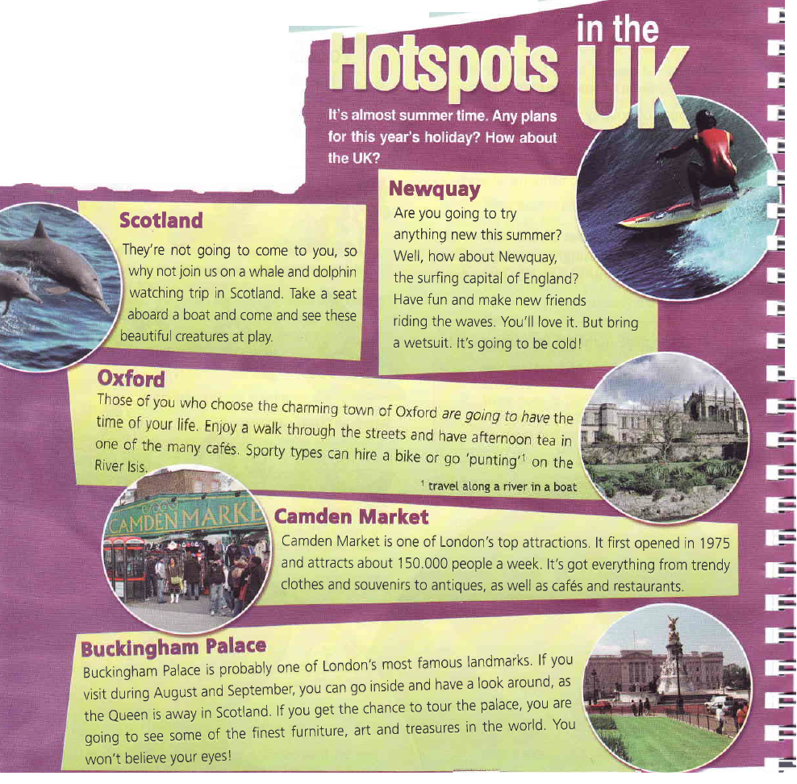

Po przeczytaniu tekstów skierujmy naszą uwagę na zdania. Zastanówmy się czy są one prawdziwe (T) czy fałszywe (F). Każde ze zdań odnosi się do jednego tekstu.

1. You can see whales in Scotland.
2. It’s warm in Newquay.
3. You can travel along the river Isis in Oxford.
4. Camden Market first opened last year.
5. The Queen spends her summer holiday in Oxford.

Przeanalizujmy nasze odpowiedzi.

1. TRUE Prawda. Można zobaczyć delfiny oraz walenie w Szkocji.
2. FALSE Fałsz. Newquay to popularne miejsce w czasie wakacji, szczególnie dla surferów, ale jest tam zimno.
3. TRUE Prawda. Możesz podróżować wzdłuż rzeki Isis w Oxfordzie w specjalnych łódkach, które odpychamy w dość płytkiej wodzie. Wyglada to mniej więcej tak (<https://www.google.com/search?q=punting&tbm=isch&ved=2ahUKEwjd3abE98vpAhXRXZoKHV0-CxQQ2-cCegQIABAA&oq=punting&gs_lcp=CgNpbWcQAzIECCMQJzIECAAQQzICCAAyBAgAEEMyAggAMgIIADICCAAyAggAMgIIADICCABQ6QtY1hJgmSBoAHAAeACAAVCIAZ0BkgEBMpgBAKABAaoBC2d3cy13aXotaW1n&sclient=img&ei=cRzKXp3hOdG76QTd_KygAQ&bih=657&biw=1366>)
4. FALSE Fałsz. To popularne dla turystów targowisko zostało otwarte już w 1975 roku.
5. FALSE Fałsz. Królowa Brytyjska w czasie swoich wakacji nie jest w Oxfordzie. Nie pozostaje też w pałacu Buckingham, gdyż wyjeżdża do Szkocji.
6. Jako, że wakacje to niedaleka przyszłość warto nauczyć się w jaki sposób możemy wyrazić nasze zamiary dotyczące miejsc, które zamierzamy odwiedzić. Takie zamiary wyrażać będziemy używając konstrukcji „going to”. Obejrzyjcie wideo wyjaśniające tę strukturę. (link: <https://www.youtube.com/watch?v=JjmKwB-QRP8> ).

Pamiętajcie, jak zbudowana jest ta konstrukcja.

(osoba) + (odmiana czasownika być) + („going to”) + (czasownik, który wyraża, co zamierzamy)

Np. She is going to play tennis all day. (Ona zamierza grać w tenisa cały dzień)

Nie zapominajcie o odmienionym czasowniku „być” („to be”) po osobie, nie piszemy „She going to”, tylko „she is going to!!!”

Jeżeli ktoś czegoś nie zamierza, to używamy przeczącej formy czasownika „być’

Np. She **isn’t** going to play tennis all day.

W przypadku pytań czasownik „być” wędruje na sam początek.

Np. **Is** she going to play tennis all day?

☺ Yes, she is.

☹ No, she isn’t.

UWAGA! „Going to” możemy przetłumaczyć jako „zamierzać” i nie będzie to miało wiele wspólnego z czasownikiem „iść, jechać”. Tak więc: „Ja zamierzam jechać do Poznania”, będzie brzmiało:

**„I am going to go to Poznań.”**

A nie, „I am going to Poznań.”

W utrwaleniu wiadomości może pomóc tabelka:

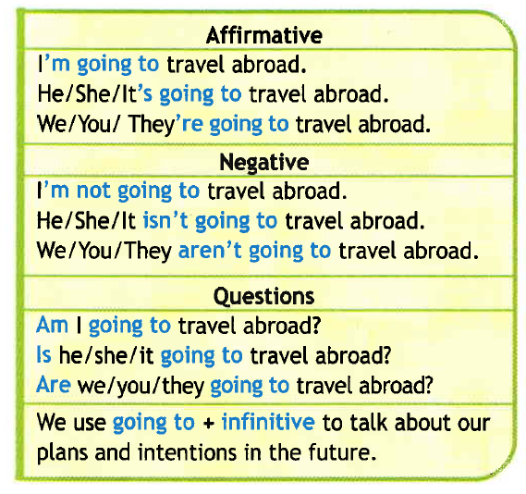

HOMEWORK/ZADANIE DOMOWE

1. **Napisz co zamierzasz zrobić w te wakacje używając konstrukcji „going to” napisz 3-4 zdania. Oczywiście zawsze możesz użyć przeczenia i napisać, czego nie zamierzasz robić.**
2. **Zapisz zdania o tym co zamierza (✓), Lub czego nie zamierza (X).**
3. **She / travel to Warsaw (✓)**

***She is going to travel to Warsaw.***

1. **Gemma / study during holidays (X)**

***Gemma isn’t going to study during holidays.***

1. **Robert / play computer games (✓)**

**……………………………………………………………………………………………………………………………………………………………………...**

1. **Mum / cook spaghetti for dinner (✓)**

**……………………………………………………………………………………………………………………………………………………………………...**

1. **He / go to Spain (X)**

**……………………………………………………………………………………………………………………………………………………………………...**

1. **We / eat pizza in a restaurant (✓)**

**……………………………………………………………………………………………………………………………………………………………………...**

1. **Laura and Sarah / swim in the lake (X)**

**……………………………………………………………………………………………………………………………………………………………………...**

**UWAGA! Praca domowa w tym tygodniu jest na ocenę! Proszę przesyłać zadania na mojego maila do 31.05.2020, w przypadku nie przesłania/przesłania po terminie otrzymujecie ocenę niedostateczną za te zadania!**

Bardzo proszę o odesłanie zadań domowych do 31.05 na maila: tomaszurbaniakangielski@gmail.com

**Proszę również o przesłanie zaległych zadań domowych!**

W razie jakichkolwiek pytań/ problemów proszę o kontakt email: [tomaszurbaniakangielski@gmail.com](mailto:tomaszurbaniakangielski@gmail.com), lub poprzez Skype- login: tomaszurbaniakangielski, telefon: 575-692-535

**Fizyka - zadania na tydzień**

**Temat: Właściwości magnetyczne przewodnika z prądem.**

1.Prosze obejrzeć następujące filmy i doświadczenia:

na [www.scholaris.pl](http://www.scholaris.pl) Elektromagnes (e- lekcja wprowadzająca w świat konstrukcji…) (w środku: Igła magnetyczna w pobliżu przewodu, Pole magnetyczne wokół przewodu, Pole magnetyczne pętli, Pole magnetyczne cewki , Elektromagnesy - symulacja), Namagnesowanie wewnątrz zwojnicy (film przedstawia namagnesowanie…)

na [www.yuotube.com/watch](http://www.yuotube.com/watch) Fizyka : Pole magnetyczne przewodnika z prądem (PCEN Rzeszów), Igła magnetyczna (prpw09fizyka), Pole magnetyczne zwojnicy z prądem (prpw09fizyka), Oddziaływanie zwojnicy z magnesem i elektromagnesem (Fizyka LO Turek), Fizyka .Pole magnetyczne. Indukcja elektromagnetyczna (ZAMKOR Uniwersytet Śląski)- pierwsza część = do zwojnicy, Linie pola magnetycznego zwojnicy (Fizyka LO Turek), Przewodnik z prądem (prpw09fizyka), przewodnik równoległy z prądem (prpw09fizyka), Przewodnik z prądem 2 (prpw09fizyka), Oddziaływanie magnetyczne dwóch przewodników z prądem (Zgred Stary)

2. Na podstawie obejrzanych materiałów proszę odpowiedzieć na następujące pytania:

a) O czym mówi doświadczenie Oersteda?

b) Na czym polega reguła prawej dłoni?

c) Jak można ustalić bieguny przewodników kołowych?

d) Kiedy przewodniki z prądem przyciągają się, a kiedy się odpychają? Jak zachowują się opiłki gdy

posypiemy nimi przewodnik prostoliniowy z prądem? Jak zachowuje się zwojnica przez którą

płynie prąd, co dzieję się gdy zmienimy bieguny przepływającego prądu?

**W podpunktach a, b, c, d proszę zaznaczyć materiały, które o tym mówiły**

e) Proszę wykonać doświadczenie 29

**Punkt 2 podlega ocenie. Odpowiedzi do punktu 2 wraz z wynikami doświadczenia proszę przesłać na fizyka_atom@o2.pl do 29.05**

**W materiałach podanych do lekcji n**ależy wejść na strony (nie przez kliknięcie podanego linku) :

na [www.scholaris.pl](http://www.scholaris.pl) - to znaczy, że w pasku szukania Google należy wpisać adres strony www…., po wejściu na stronę mogą być dwie kolumny: w jednej będzie gimnazjum a drugiej fizyka – wówczas należy kliknąć fizykę , w pasku szukania „ Czego szukamy” wpisujemy tytuł materiału i przenosimy się do materiału ;

lub gdy pojawi się jedna kolumna i będzie widoczne Gimnazjum .Scholaris to należy kliknąć i przeniesie do gimnazjum , wówczas należy kliknąć Gimnazjum jeszcze raz i w środku wybrać przedmiot = Fizykę, w pasku szukania „ Czego szukamy ” należy wpisać tytuł materiału;

na [www.youtube.com/watch](http://www.youtube.com/watch) lub [www.youtube.com/watch](http://www.youtube.com/watch) video - to znaczy, że w pasku szukania Google wpisać adres strony www…, po wejściu na stronę w pasku szukania należy wpisać tytuł podanego materiału (tzn. że trzeba usunąć [www.youtube](http://www.youtube) i wpisać tytuł materiału i dalej w pasku szukania wpisywać kolejne materiały;

lub w pasku szukania ( ***poza scholaris !!!*** ) Google wpisujemy tytuł filmu, doświadczenia włącznie z nawiasem i przenosimy się do materiału.

>>>>>>>>>>>>>>>>>>>>>>>>>>>>>>>>>>>>>>>>>>>>>>>>>>>>>>>>>>>>>>>>>>>>>>>>>>>>>>>>>>

CHEMIA

Temat :Obliczenia chemiczne –rozwiązywanie zadań .

1.Oblicz ile powstanie mydła - stearynianu potasu ,jeśli do reakcji użyjemy 336g wodorotlenku potasu.

2.Ile trzeba przygotować kwasu octowego i etanolu aby otrzymać 500g octanu etylu.

3.Spalono całkowicie 150g butanolu .Oblicz ile użyto do tego celu tlenu i ile powstało tlenku węgla (IV)

4.Jakie stężenie procentowe będzie miał roztwór kwasu mrówkowego ,jeśli do jego przygotowania użyto 250g kwasu mrówkowego i 250 g wody ?

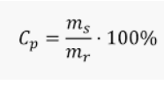 ms-masa substancji =250g mr-masa roztworu=ms+mw=250+250=500g . Cp-stężenie procentowe roztworu=X  
5.Ile wody i soli musimy przygotować ,aby otrzymać 800g 5% roztworu soli do kiszenia ogórków**.**

Proszę o pojawienie się na doscordzie na lekcję w poniedziałek godz.11 na naszym kanale ,link i bliższe informacje są na classroomie ,to policzymy wspólnie te zadania.

****************************************************************

Temat : Poznajemy białka.

1.Budowa białka.

Białka są makropeptydami ,zbudowanymi z ponad 100 aminokwasów,połączonych wiązaniami peptydowymi. W skład białek wchodzą C ,O ,H ,N , S , P , metale…

Białkami są miozyna,insulina i inne hormony ,toksyny ,kolagen , keratyna ,hemoglobina … A -białka proste =proteiny - są zbudowane tylko z reszt aminokwasowych np.są w mleku,jajkach ,nasionach zbóż ,skórze , ścięgnach i kościach ,paznokciach ,włosach…

B – białka złożone = proteidy –są zbudowane z reszt aminokwasowych i np.metali… Są w hemoglobinie , ślinie , enzymach ,

C – amonokwasy budujące białka mają 2 grupy funkcyjne ,karboksylową i aminową . Aminokwasy są połączone wiązaniem peptydowym :

- C O N H - - C=O-NH-

D – cząsteczka białka ma budowę przestrzenną :

a-struktura pierwszorzędowa – to kolejność występowania aminokwasów w łańcuchu białka.

b-struktura drugorzędowa – skręcenie lub zwinięcie łańcucha aminokwasów –np.w spiralę lub harmonijkę.

c-struktura trzeciorzędowa – wzajemne ułożenie łańcuchów aminokwasów w przestrzeni .

2.Właściwości białek :

-ciała stałe rozpuszczalne w wodzie ,

-tworzą roztwory koloidalne , z udziałem koloidów powstaje efekt Tyndala………co to jest ? str.198

-ulegaja denaturacji pod wpływem …………………..czego ? wypiszcie str.199

3. Wykrywanie białek - reakcje charakterystyczne dla białek :

A – reakcja ksantoproteinowa –polega na………………………………… proszę wyjaśnić.

B – Reakcja biuretowa – polega na ………………………proszę wyjaśnić.

Proszę uzupełnić notatkę o informacje z podręcznika i filmów i wysłać na classroom. Zainteresowanych uczniów poprawą sprawdzianów itp. zapraszam do szkoły we wtorki godz .8-10 po uprzednim uzgodnieniu. Proszę o pojawienie się na doscordzie na lekcję w poniedziałek godz.11 na naszym kanale ,link i bliższe informacje są na classromie.

>>>>>>>>>>>>>>>>>>>>>>>>>>>>>>>>>>>>>>>>>>>>>>>>>>>>>>>>>>>>>>>>>>>>>>>>>>